**5 lưu ý cần tránh khi cho trẻ ăn trái cây vào mùa đông**

**- Trái cây là nguồn bổ sung dưỡng chất tốt cho trẻ. Tuy nhiên khi cho trẻ ăn trái cây vào mùa đông cha mẹ cần tránh 5 điều này để không làm tổn thương hệ tiêu hóa của trẻ.**

* [6 loại quả cực tốt không làm tăng đường huyết, người tiểu đường ăn thoải mái không lo](https://phunutoday.vn/6-loai-qua-cuc-tot-khong-lam-tang-duong-huyet-nguoi-tieu-duong-an-thoai-mai-khong-lo-d306245.html)
* [5 lý do trả lời tại sao bạn nên ăn hoa quả đúng theo mùa?](https://phunutoday.vn/5-ly-do-tra-loi-tai-sao-ban-nen-an-hoa-qua-dung-theo-mua-d306105.html)
* [8 loại quả ít đường, giàu dinh dưỡng, vừa đẹp dáng đẹp da lại tốt cho sức khỏe](https://phunutoday.vn/8-loai-qua-it-duong-giau-dinh-duong-vua-dep-dang-dep-da-lai-tot-cho-suc-khoe-d305721.html)

**Không ăn trái cây có tính nóng quá nhiều**

Vì mùa đông thời tiết lạnh nên ăn những trái cây có tính ấm sẽ giúp bảo vệ dạ dày. Tuy nhiên, nếu ăn quá nhiều trái cây có tính nóng, cộng thêm thời tiết hanh khô sẽ dễ khiến bé bị nóng trong, nổi mụn, khô môi, sưng đau cổ họng ảnh hưởng đến cảm giác thèm ăn.

**Không ăn trái cây lạnh**

Bình thường ăn quả lạnh mang đến gánh nặng lớn cho đường ruột và dạ dày. Ăn trái cây lạnh vào mùa đông lại càng không tốt vì trẻ có thể bị khó tiêu, chán ăn, ảnh hưởng nặng đến tỳ vị, dạ dày.

Một số quả có tính lạnh, cần thận trọng cho trẻ ăn vào mùa đông là quả hồng, quả dừa, kiwi.

**Không ăn hoa quả trái vụ**

Các loại hoa quả trái vụ thường khó bảo quản. Chính vì vậy mà người trồng thường dùng các chất hóa học để bảo quản. Mặc dù khi ăn loại trái cây này không gây tử vong nhưng về lâu dài chúng cũng gây hại cho cơ thể của trẻ. Đặc biệt là những trẻ có khả năng tiêu hóa yếu, sức đề kháng kém.

Không riêng gì mùa đông, vào bất cứ thời điểm nào trong năm cha mẹ cũng không nên cho trẻ ăn hoa quả trái vụ.

[Ads (0:00)](https://ad.doubleclick.net/ddm/trackclk/N519001.4029011ADBRO/B28830198.350400153;dc_trk_aid=541509945;dc_trk_cid=180801854;dc_lat=;dc_rdid=;tag_for_child_directed_treatment=;tfua=;ltd=" \t "_blank)

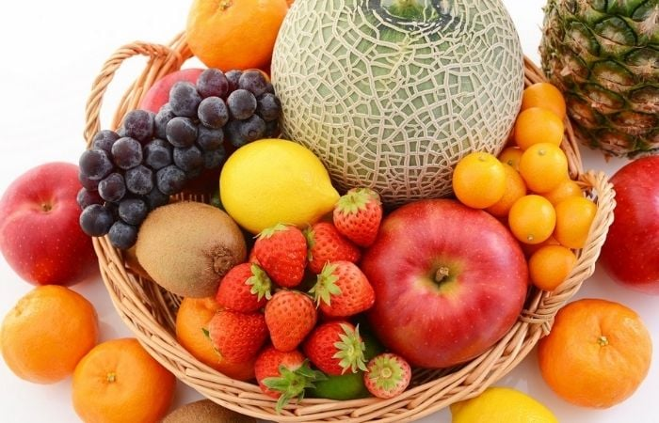

**Không ăn những loại trái cây gây kích thích**

Khả năng tiếp nhận thức ăn của mỗi người khác nhau. So với người lớn thì dạ dày của trẻ nhỏ yếu hơn, khó tiêu hóa một số loại cây gây kích thích chẳng hạn như dứa, xoài, kiwi, dâu tây,… Nếu ăn quá nhiều chúng sẽ gây kích thích dạ dày vì vậy không nên cho trẻ ăn quá nhiều.

**Không ăn nhiều trái cây sấy khô**

Các loại trái cây sấy khô bằng không khí, phơi nắng, sấy trong lò hoặc nướng bằng lò vi sóng, không thêm gia vị và không làm mất chất dinh dưỡng là những món ăn nhẹ tương đối lành mạnh. Tuy nhiên chúng không thể thay thế trái cây tươi. Và vì đây là đồ ăn vặt nên cũng không thể cho trẻ ăn thường xuyên.

Trong trái cây sấy khô có chứa nhiều đường, nếu trẻ ăn thường xuyên dễ bị béo phì, sâu răng. Nếu trẻ thích, chỉ nên cho ăn 1-2 lần/tuần, mỗi lần không quá 15-30g.

**Những loại trái cây nên cho trẻ ăn vào mùa đông**

Lựa chọn trái cây phù hợp sẽ giúp trẻ hấp thu chất dinh dưỡng tốt đồng thời làm giảm một số triệu chứng khó chịu về thể chất.

*Quả bưởi giúp thanh nhiệt*

Bưởi có tác dụng thanh nhiệt lại có hàm lượng dinh dưỡng cao nên tốt cho sức khỏe. Trong bưởi có lượng vitamin C dồi dào, lượng calo thấp, trẻ ăn vào giúp tăng sức đề kháng.

*Quả lê làm dịu cổ họng và giảm ho*

Thời tiết hanh khô, nhiệt độ giảm sâu vào mùa đông khiến trẻ dễ bị ốm. Lê có nhiều nước có tác dụng làm ẩm cổ họng sau cơn ho khan, đặc biệt sau khi đun thành súp lê có thể bổ sung thêm nước cho những bé không thích uống nước.

*Thanh long giảm táo bón*

Vì thanh long có hàm lượng chất xơ cao nên có thể làm tăng khối lượng phân và thúc đẩy nhu động ruột. Trong số các loại trái cây, thanh long được xem là một loại quả nhuận tràng.

*Quả táo hấp chữa tiêu chảy nhẹ*

Quả táo vốn rất tốt cho sức khỏe của trẻ. Nếu trẻ bị tiêu chảy nhẹ, cha mẹ có thể hấp táo trong vài phút rồi cho trẻ ăn. Pectin chứa trong táo có tác dụng làm hết tiêu chảy.